UBND HUYỆN PHÚ HÒA

**TRƯỜNG THCS NGUYỄN THẾ BẢO**

**TỔ: GD THỂ CHẤT – NGHỆ THUẬT**

**----------🙢 🕮 🙠---------**

**KẾ HOẠCH GIÁO MÔN ÂM NHẠC**

**NĂM HỌC: 2024 - 2025**

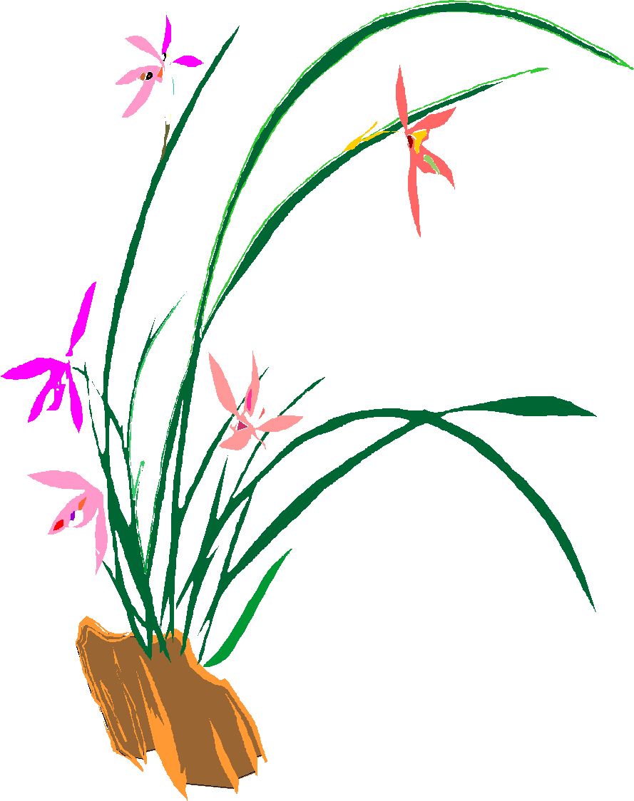

**GV: VÕ TẤN XIN**

**KẾ HOẠCH DẠY HỌC**

**MÔN: ÂM NHẠC**

**NĂM HỌC 2024 – 2025**

**LỚP 7 (BỘ SÁCH KẾT NỐI TRI THỨC VỚI CUỘC SỐNG)**

**I. HỌC KỲ I: 18 tuần (18 tiết)**

|  |  |  |
| --- | --- | --- |
| **Tuần**  **Tiết** | **Số tiết** | **Bài học** |
| **Chủ đề 1: Ngày khai trường** | | |
| 1 | 4 tiết | - Hát: Bài hát Khai trường |
| 2 | - Lí thuyết âm nhạc: Nhịp lấy đà  - Đọc nhạc: Bài đọc nhạc số 1 |
| 3 | - Thường thức âm nhạc: Nhạc sĩ Trịnh Công Sơn và  bài hát Tuổi đời mênh mông  - Ôn bài hát Khai trường  - Ôn Bài đọc nhạc số 1 |
| 4 | - Vận dụng – sáng tạo. |
| **Chủ đề 2: Môi trường xanh** | | |
| 5 | 4 Tiết | - Hát bài hát: Vì cuộc sống tươi đẹp  - Nghe nhạc: Tác phẩm Alouette (Tiếng chim sơn ca) |
| 6 | - Nhạc cụ giai điệu kèn phím |
| 7 | - Thường thức âm nhạc: Nhạc sĩ Hoàng Việt và bài hát Nhạc rừng.  *(Lồng ghép kiến thức QPAN qua việc cảm nhận về nội dung bài hát Nhạc rừng. Các em thấy được hình ảnh người chiến sĩ lạc quan yêu đời với tâm hồn vui phơi phới. Từ đó các em có thêm tình yêu quê hương đất nước.)*  - Ôn bài hát: Vì cuộc sống tươi đẹp. |
| 8 | - Vận dụng – Sáng tạo |
| 9 | 1 Tiết | **- Kiểm tra giữa học kì I** |
| **Chủ đề 3: Thầy cô và mái trường** | | |
| 10 | 4 Tiết | - Học hát bài: Nhớ ơn thầy cô |
| 11 | – Lí thuyết âm nhạc: Dấu nhắc lại, dấu quay lại, khung thay đổi.  – Đọc nhạc: Bài đọc nhạc số 2 |
| 12 | - Thường thức âm nhạc: Giới thiệu một số thể loại ca khúc.  *( Lồng ghép kiến thức QPAN qua nghe bài hát Năm anh em trên một chiếc xe tăng. Các em thấy được hình ảnh, sức mạnh người chiến sĩ luôn chiến đấu hết mình để bảo vệ tổ quốc Việt Nam. Từ đó các em có thêm tình yêu quê hương đất nước.)*  - Lồng ghép, tích hợp: Một số tranh ảnh, video về bài hát, hình ảnh các chiến sĩ, về đất nước Việt Nam qua các thời kì chiến tranh. |
| 13 | - Vận dụng – Sáng tạo |
| **Chủ đề 4: Giai điệu quê hương** | | |
| 14 | 4 Tiết | - Học hát bài: Lý kéo chài. |
| 15 | - Đọc Nhạc: Bài Đọc Nhạc số 3.  - Nhạc cụ: Sáo Recorder hoặc Kèn phím |
| 16 | -Thường thức âm nhạc: Dân ca một số vùng miền Việt Nam.  - Vận dụng – sáng tạo. |
| 17 | - Ôn tập HK1 |
| 18 | 1 Tiết | **- Kiểm tra cuối kỳ 1** |

**II. HỌC KỲ II: 17 tuần (17 tiết)**

|  |  |  |
| --- | --- | --- |
| **Tuần/**  **Tiết** | **Số tiết** | **Bài học** |
| **Chủ đề 5: Nhịp điệu mùa xuân** | | |
| 19 | 4 Tiết | - Học hát bài: *Mùa xuân ơi* |
| 20 | - Nghe nhạc: Bài hát Sông Đakrông mùa xuân về.  -Thưởng thức âm nhạc: Giới thiệu cồng chiêng, đàn t’rưng Tây Nguyên |
| 21 | - Lí thuyết âm nhạc: Dấu nối, dấu chấm dôi, dấu miễn nhịp.  - Đọc nhạc: Bài đọc nhạc số 4 |
| 22 | - Vận dụng – Sáng tạo. |
| **Chủ đề 6: Âm nhạc nước ngoài** | | |
| 23 | 3 Tiết | - Học hát bài: Santa Lucia.  - Lí thuyết âm nhạc: Một số kí hiệu, thuật ngữ về nhịp độ và sắc thái cường độ. |
| 24 | - Nhạc cụ: Sáo Recorder hoặc Kèn phím.  - Thường thức âm nhạc: Giới thiệu đàn cello và contrabass |
| 25 | - Vận dụng – Sáng tạo |
| 26 | 1 Tiết | **- Kiểm tra giữa kì II** |
| **Chủ đề 7: Cuộc sống tươi đẹp.** | | |
| 27 | 4 Tiết | – Học hát bài: Đời cho em những nốt nhạc vui. |
| 28 | - Thưởng thức âm nhạc: Nhạc sĩ PyotrIlyich Tchaikovsky  - Khúc nhạc Chèo thuyền |
| 29 | - Đọc nhạc: Bài đọc nhạc số 5. |
| 30 | - Vận dụng – Sáng tạo |
| **Chủ đề 8: Mùa hè quê em.** | | |
| 31 | 3 Tiết | - Học hát bài: Mưa Hè.  - Nghe nhạc: Bài hát Hè Về. |
| 32 | - Nhạc cụ: Sáo Recorder hoặc Kèn phím. |
| 33 | - Vận dụng – Sáng tạo |
| 34 | 1 Tiết | **- Ôn tập** |
| 35 | 1 Tiết | **- Kiểm tra học kì II** |

*Hòa Thắng, ngày 26 tháng 08 năm 2024*

**TỔ TRƯỞNG KT. HIỆU TRƯỞNG**

**PHÓ HIỆU TRƯỞNG**

**Nguyễn Đình Chẩn**